**Знакомство с интерфейсом Revit**

**Примерный вид окна Revit с открытым проектом.**

[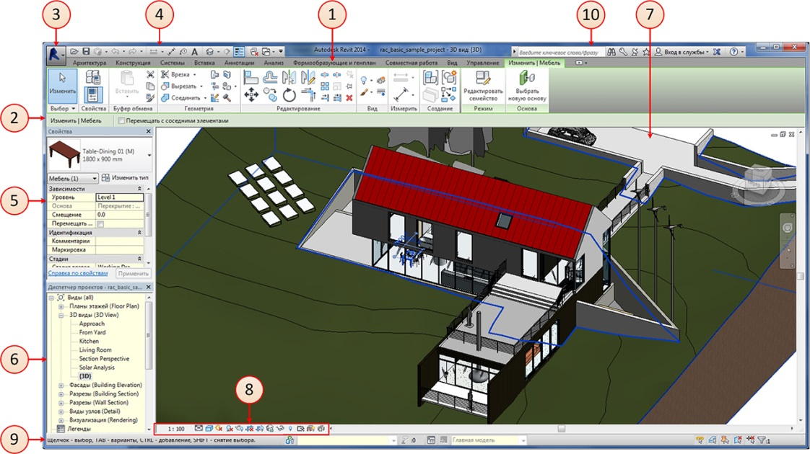](http://sapr-journal.ru/wp-content/uploads/2014/02/RVT003_01.jpg)

Окно Revit состоит из следующих основных элементов

1. Лента
2. Панель параметров
3. Меню приложения
4. Панель быстрого доступа
5. Палитра свойств
6. Диспетчер проектов
7. Область рисования
8. Панель управления видом
9. Строка состояния
10. Инфоцентр

**Лента**

***Лента***содержит весь инструментарий, необходимый для работы в Revit. Все инструменты сгруппированы по ***вкладкам***в соответствии с областью применения: ***Архитектура***, ***Конструкции***, ***Системы***, ***Вставка***, ***Аннотации*** и так далее. Каждая ***вкладка***состоит из ***панелей***. На ***вкладках*** инструменты сгруппированы по панелям в соответствии с конкретной задачей.

[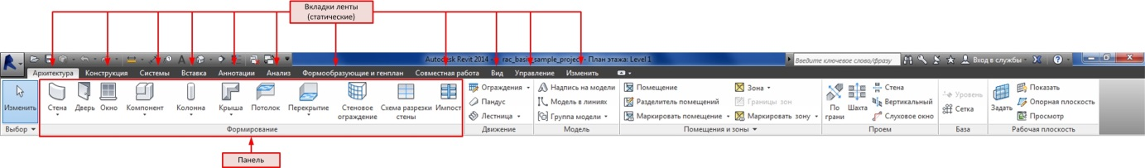](http://sapr-journal.ru/wp-content/uploads/2014/02/RVT003_02.jpg)

**Вкладки**делятся на два типа: ***статические***и ***контекстные***. Первые жёстко закреплены на своём месте и не меняются. Контекстные вкладки – динамические. Они появляются на экране только при использовании какого-либо инструмента (***Стена***, ***Балка***, ***Труба*** и т.д.) или при выборе элемента модели. Эти вкладки содержат только те команды, которые относятся к выбранному инструменту или элементу. Закрываются по окончании использования инструмента или по окончании редактирования элемента.

[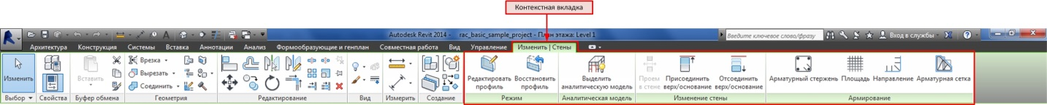](http://sapr-journal.ru/wp-content/uploads/2014/02/RVT003_04.jpg)

Пример контекстной вкладки редактирования стен

Некоторые вкладки позволяют открыть **диалоговое окно настроек**. Для этого существует кнопка в виде стрелки, расположенная снизу справа.

[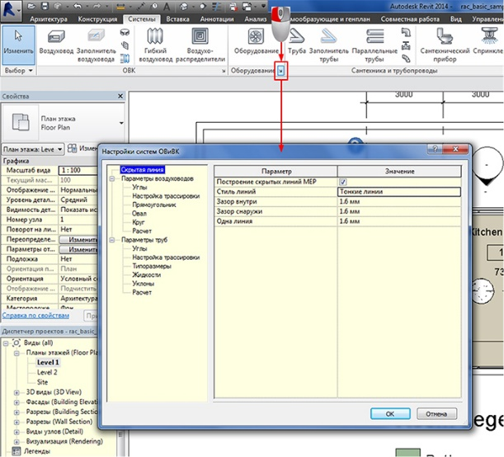](http://sapr-journal.ru/wp-content/uploads/2014/02/RVT003_06.jpg)

**Панель параметров**

***Панель параметров*** расположена под лентой. Она меняется в зависимости от того, какая команда или какой элемент выбран и содержит их элементы настроек.

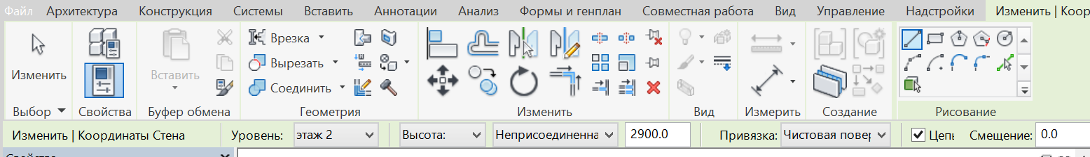

Панель параметров

**Меню приложения**

***Меню приложения***открывается кнопкой  (или  зависит от версии ПО), расположенной в верхнем левом углу окна Revit. Это меню предоставляет доступ к таким общим функциями, как ***Создать***, ***Открыть***, ***Сохранить***, ***Сохранить как***, ***Экспорт***, ***Рабочие процессы***, ***Публикация***, ***Печать***, ***Лицензирование***, ***Закрыть***.

Через меню приложения можно получить быстрый доступ к последним открывавшимся файлам или ко всем открытым.В списке последних файлов отображаются только 16 ссылок на последние файлы. При открытии нового файла из списка удаляется самая старая ссылка. Если необходимо какую-либо ссылку заблокировать, то нужно щёлкнуть левой клавишей мыши на расположенной справа от ссылки кнопке в виде канцелярской кнопки.

[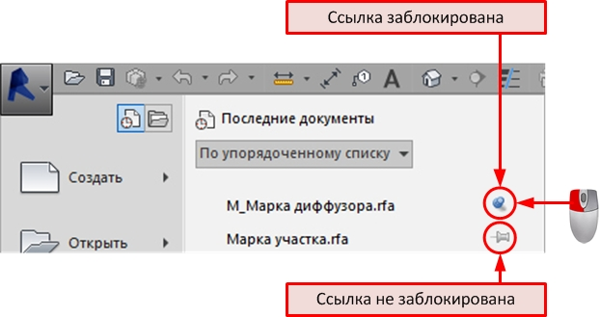](http://sapr-journal.ru/wp-content/uploads/2014/02/RVT003_10.jpg)

**Панель «Быстрый доступ»**

Панель ***Быстрый доступ*** расположена в левом верхнем углу окна **Revit**. Она предназначена для быстрого доступа к наиболее часто используемым командам. Эту панель можно адаптировать под любого пользователя. Для удаления или добавления стандартных команд нужно нажать расположенную справа от панели кнопку со стрелкой, в результате чего раскроется выпадающее меню.

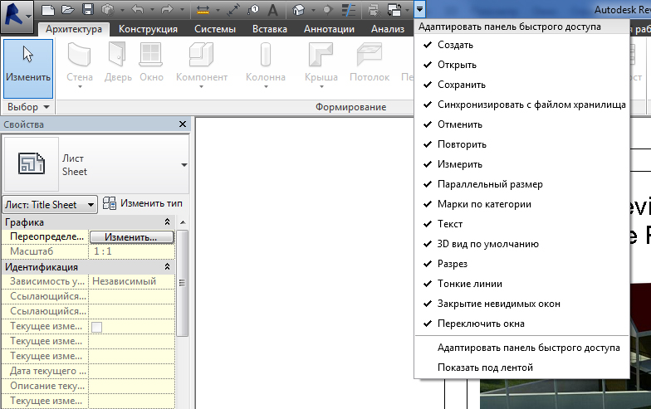

Панель ***Быстрый доступ***

На панель быстрый доступ можно добавлять команды с ленты команд. Для этого нужно щёлкнуть по интересующей команде правой клавишей мыши и в выпадающем меню выбрать пункт ***Добавить на панель быстрого доступаю***

[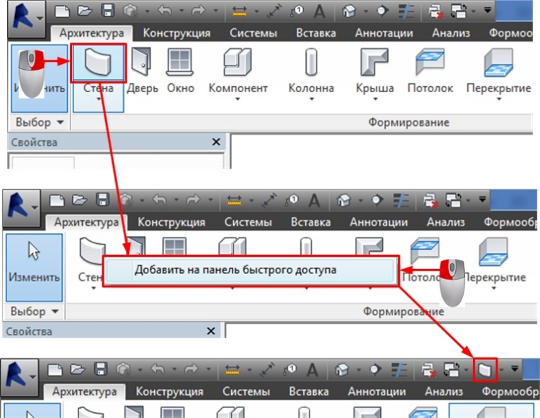](http://sapr-journal.ru/wp-content/uploads/2014/02/RVT003_14.jpg)

Удаление команды с панели быстрого доступа выполняется аналогично через щелчок правой клавишей мыши по удаляемой команде и выбор из выпадающего меню пункта ***Удалить с панели быстрого доступа*** (см. рис. 15).

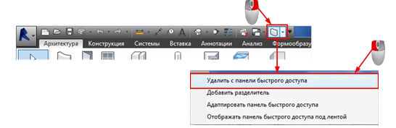

**Палитра свойств**

В окне Палитра свойств можно просматривать и изменять параметры, которые определяют свойства элементов.

[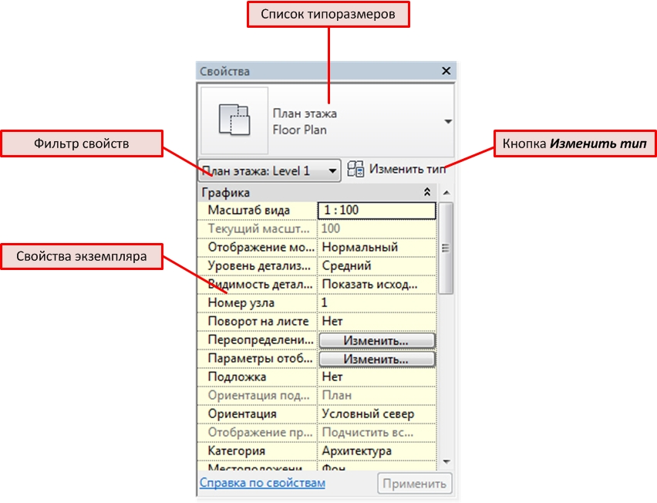](http://sapr-journal.ru/wp-content/uploads/2014/02/RVT004_01.jpg)

Окно ***Палитра свойств*** можно переносить в любое место **окна Revit**, закреплять его в определённом положении или отделять. Для этого нужно левой клавишей мыши зажать курсор на заголовке окна и перетащить его в требуемое место. Если при этом поднести курсор к одной из сторон области рисования, то программа предложил закрепить его. В незакреплённом состоянии его размеры можно менять как по горизонтали, так и по вертикали. Его местоположение и режим отображения сохраняются до следующего сеанса работы. При первом запуске ***Палитра свойств*** располагается в левой части **окна Revit** над окном ***Диспетчер проектов***. Палитра свойств включается и выключатся одним из следующих способов:

* командой на ленте: вкладка ***Изменить*** -> панель ***Свойства*** -> команда ***Свойства***;
* командой на ленте: вкладка ***Вид*** -> панель ***Окна*** -> выпадающее меню ***Пользовательский интерфейс*** -> пункт ***Свойства***;
* в меню в области рисования, выпадающем по щелчку правой клавишей мыши -> пункт ***Свойства***;

Данное окно содержит следующие элементы:

* Список типоразмеров.
* Фильтр свойств.
* Кнопка ***Изменить тип***.
* Свойства экземпляра.

**Список типоразмеров**

***Список типоразмеров*** – выпадающее меню. При активизации команды размещения элементов (***Стена***, ***Колона***, ***Труба*** и т.д.) оно отображает текущий типоразмер. Для выбора иного типоразмера это меню необходимо предварительно развернуть. Это же меню используется для отображения и изменения типоразмера размещённого в модели элемента.

[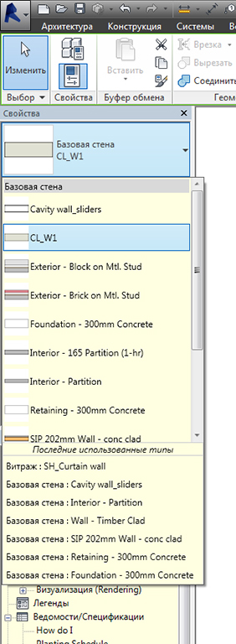](http://sapr-journal.ru/wp-content/uploads/2014/02/RVT004_03.jpg)

Рисунок. Выбор типоразмера

**Свойства экземпляра**

Окно Свойства экземпляра в большинстве случаев содержит все параметры, определяющие свойства экземпляров. Если какой-то параметр предназначен только для чтения, то он будет затенён.

**Фильтр свойств**

При выборе в области рисования группы элементов, принадлежащих разным категориям, в окне ***Свойства экземпляра*** выводятся только общие для всех выбранных элементов параметры. Выпадающее меню ***Фильтр свойств*** предназначено для того, чтобы в этом окне можно было вывести параметры одной категории. Кроме того, данное окно содержит общее количество элементов в выбранной группе и количество элементов каждой категории.

**Кнопка *Изменить тип***

По нажатию кнопки ***Изменить тип*** открывается окно, содержащее свойства текущего типоразмера. Здесь можно менять свойства типоразмера, переименовывать его, создавать новый типоразмер, загружать типоразмеры из семейств.

Свойство вида **Подложка** позволяет увидеть на виде элементы другого уровня.

[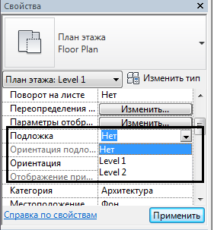](http://sapr-journal.ru/wp-content/uploads/2013/11/2_11.png)

**Диспетчер проектов**

Диспетчер видов отражает содержимое проекта. Виды, листы, спецификации и остальные элементы отображаются в виде иерархического дерева.

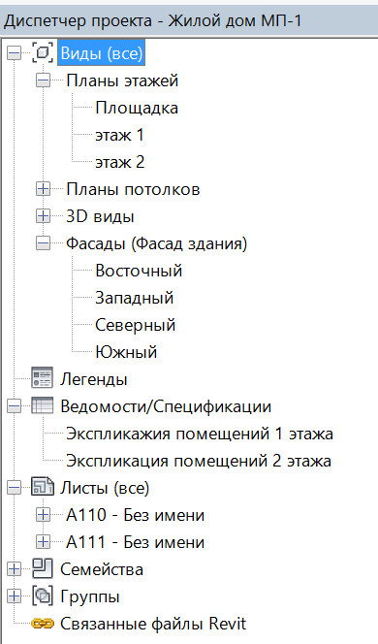

Окно Диспетчер проектов

**Область рисования**

***Область рисования*** – основное окно проектировщика. Оно отображает всё, что относится к проектам или семействам – виды, спецификации, легенды, листы. В нём проходит весь процесс проектирования. При открытии нового вида его окно по умолчанию открывается поверх остальных. Остальные окна не закрываются, а остаются за активным видом.

Для управления окнами предназначена панель ***Окна*** на вкладке ***Вид***. Расположенная в этом окне кнопка ***Создание копии окна*** создаёт копию текущего окна.

[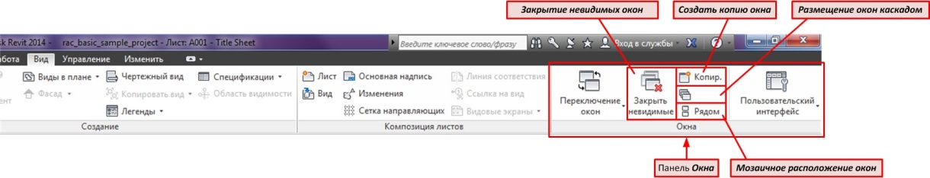](http://sapr-journal.ru/wp-content/uploads/2014/02/RVT004_05.jpg)

Панель Окна

Для переключения окон предназначена кнопка ***Переключение окон***. При щелчке по ней левой клавишей мыши раскрывается выпадающий список открытых окон. Щелчок по выбранному окну переключает на него***область рисования***.

Кнопка ***Закрытие невидимых окон*** закрывает все окна, кроме текущего.

**Панель управления видом**

Панель управления видом даёт возможность настраивать такие параметры, как масштаб, уровень детализации, визуальный стиль и так далее.

|  |  |  |  |  |  |  |  |  |  |  |  |  |  |  |
| --- | --- | --- | --- | --- | --- | --- | --- | --- | --- | --- | --- | --- | --- | --- |
|  |  |  |  |  |  |  |  |  |  |  |  |  |  |  |



1. **Масштаб –** При нажатии на один из выбранных масштабов меняются размеры элементов и стен с сохранением базового уровня, а также масштабируются символы.
2. **Уровень детализации**

[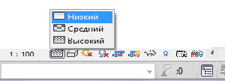](http://sapr-journal.ru/wp-content/uploads/2013/11/2_3.png)

**Низкий** уровень детализации не отображает слои стен. В **среднем** уровни видны все компоненты стены на плане. При **высоком** уровне детализации отображаются мелкие детали каждого элемента, а также настроенное освещение.

1. **Визуальный стиль**

Инструмент, позволяющий отображать в плане чертеж не только как документ, но и также в виде прозрачного каркаса, с цветной заливкой, или как реалистичное изображение.

[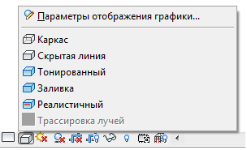](http://sapr-journal.ru/wp-content/uploads/2013/11/2_19.png)

В 3-хмерном виде эта функция особенно актуальна для выполнения презентаций.

В этом же меню визуального стиля есть кнопка параметры отображения графики, в которой можно настроить каждый из вышеупомянутых визуальных стилей.

1. **Траектория солнца**

С помощью данной кнопки можно менять положение солнца, текущее время проекта, и следить за изменением тени и света в проекте.

1. **Тени**

Включает/отключает тени во всех видах, в том числе планах, разрезах и в других видах.

1. **Показать диалоговое окно «Визуализация»**
2. **Обрезать вид**

Позволяет выполнить обрезку вида, предварительно необходимо активировать в палитре свойств Обрезать вид и Показать границы:

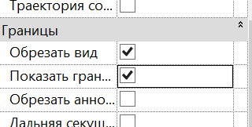**.**

Затем, щелкнуть по границе вида и установить нужный размер, потянув за узелки границы.

1. **Показать (скрыть) область обрезки**
2. **Разблокированный 3D вид**
3. **Временное скрытие/изоляция**

[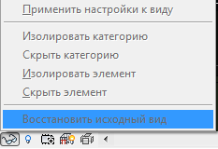](http://sapr-journal.ru/wp-content/uploads/2013/11/2_8.png)

Данная функция позволяет скрыть элементы, которые не нужны для просмотра в конкретной ситуации. Например, чтобы посмотреть расположение мебели в доме сверху, нужно выделить и скрыть крышу.  Все изменения по временному скрытию элементов восстанавливаются при нажатии на кнопку *Восстановить исходный вид*.

1. **Показать скрытые элементы** позволяет показать скрытые элементы.
2. **Свойства временного вида** позволяет временно показать в виде какой-нибудь преднастроенный шаблон.
3. **Показать аналитическую модель** позволяет смотреть элементы расчетной модели для несущих конструкций, которые закладываются в проекте.
4. **Выделить наборы смещения**
5. **Показать зависимости**